Grafer Team Level Legends

Sette prosess i selvsving for å kunne finne periode tiden for å beregne Ziegler-Nichols parameterne
Kp=7 | Ti=999 | Td=0
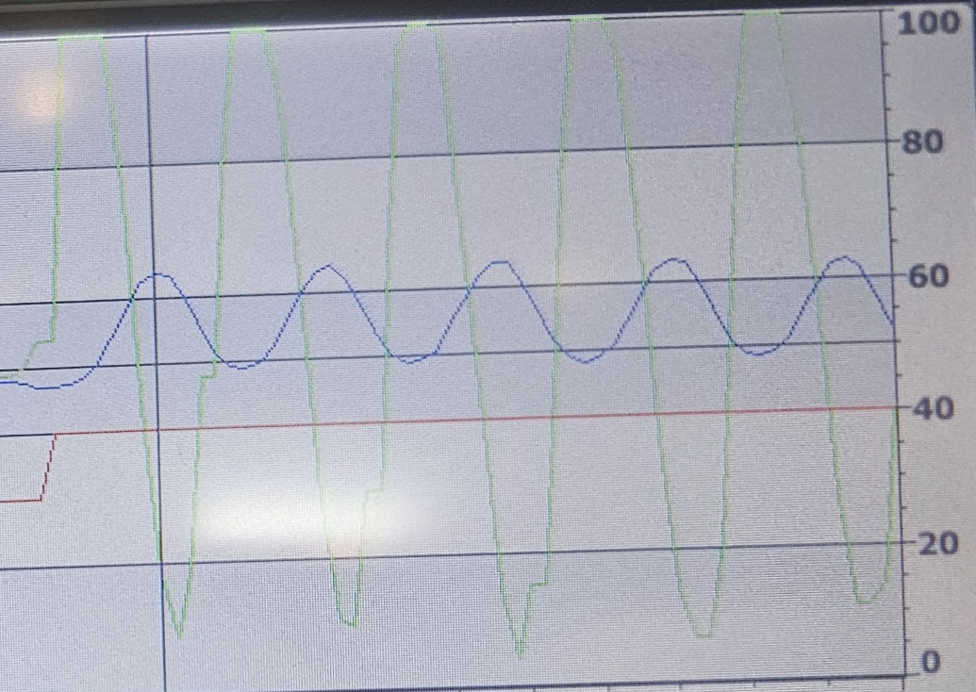

Ziegler-Nichols metode 1 før finjustering
Kp=4,9 | Ti=9 | Td=0
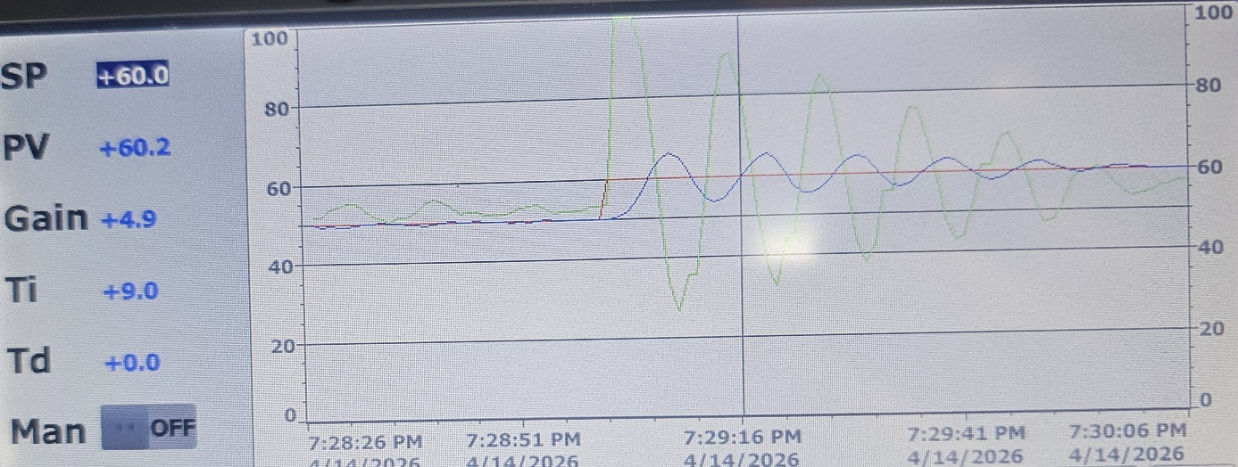

Ziegler-Nichols metode 1 etter finjustering
Kp=2,5 | Ti=9 | Td=0
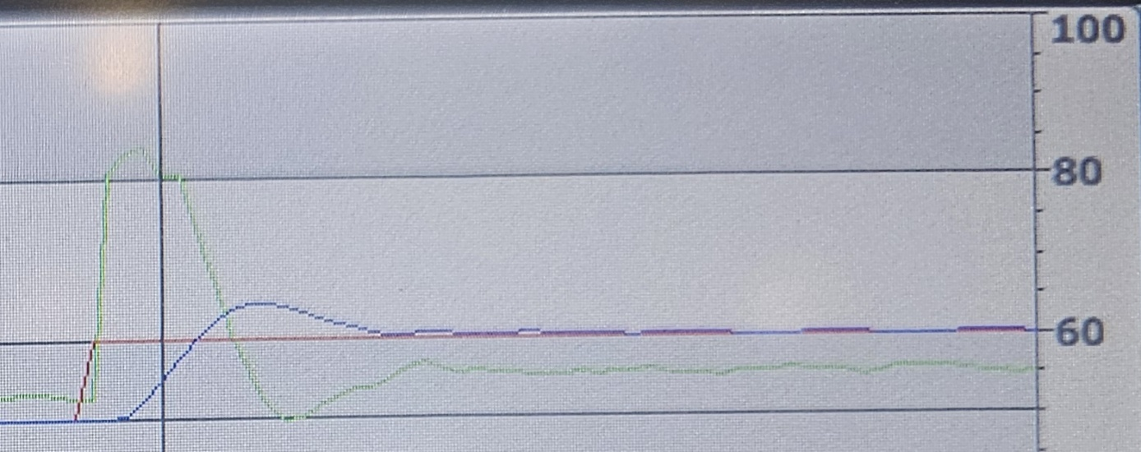

Lage en oversving etterfulgt av en liten under sving for å finne Good Gain
Kp=9 | Ti=999 | Td=0
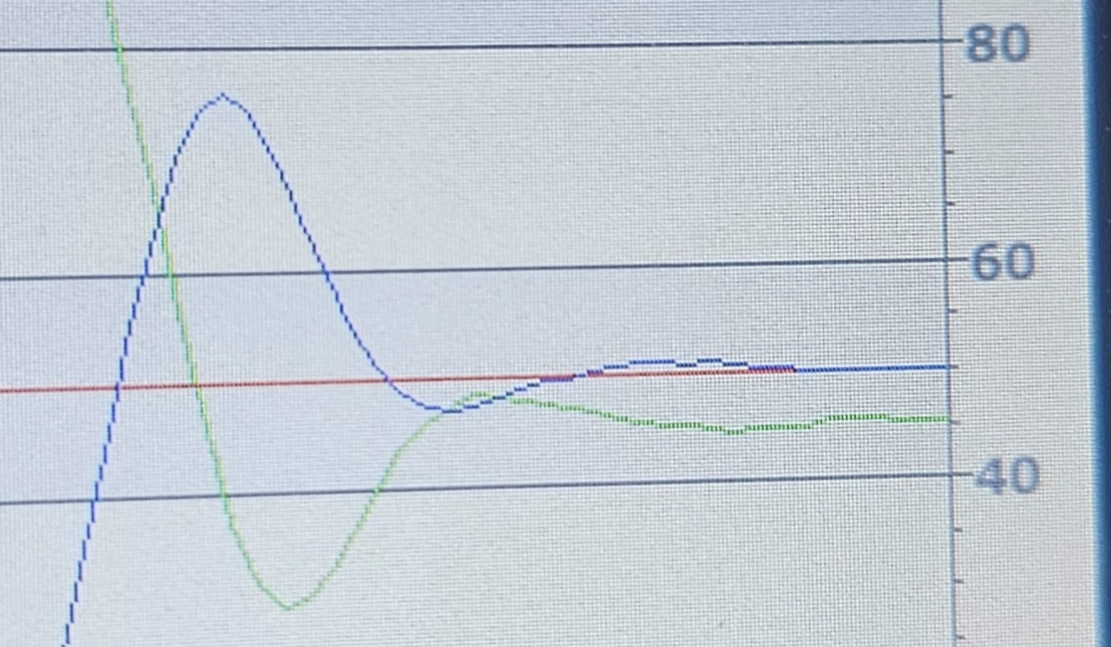

Good Gain før finjustering
Kp=4 | Ti=7,5 | Td=0
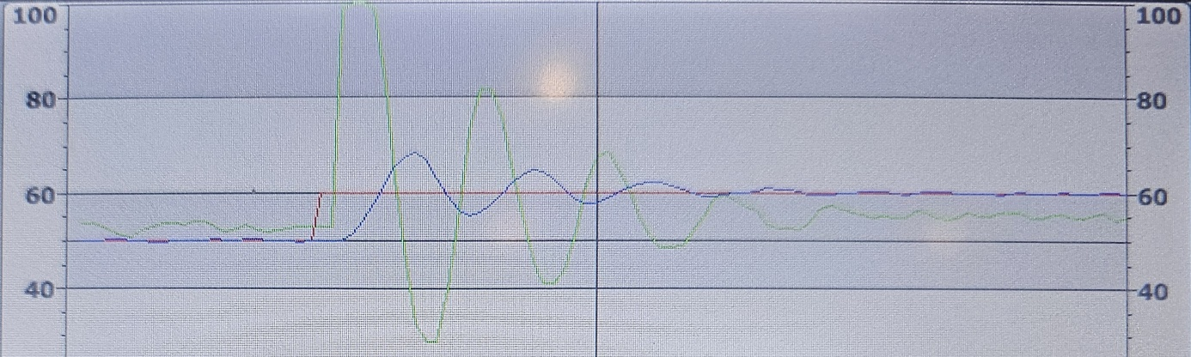

Good Gain etter finjustering
Kp=2 | Ti=7,5 | Td=0
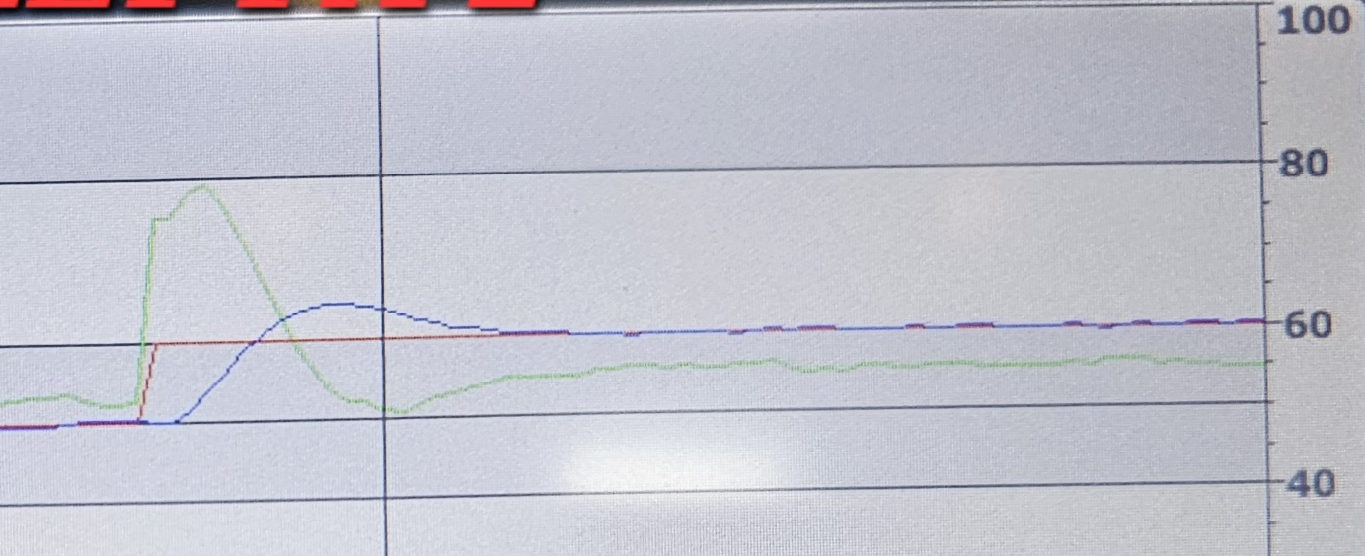

Effekt av høyt D ledd, og I ledd satt ut av funksjon. Pumpe jager mer og mer på grunn av støy.
Kp=1 | Ti=999 | Td=20

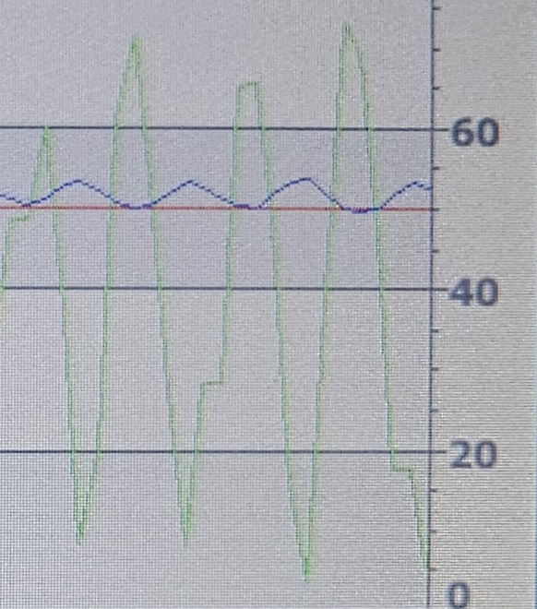
Kp=1 | Ti=999 | Td=10
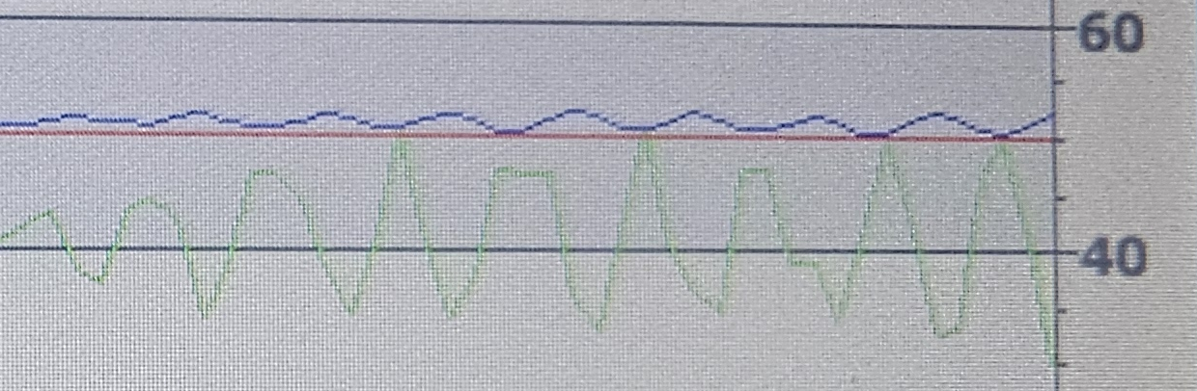

Statisk avvik ved å kun bruke Kp leddet.
Kp=5 | Ti=999 | Td=0
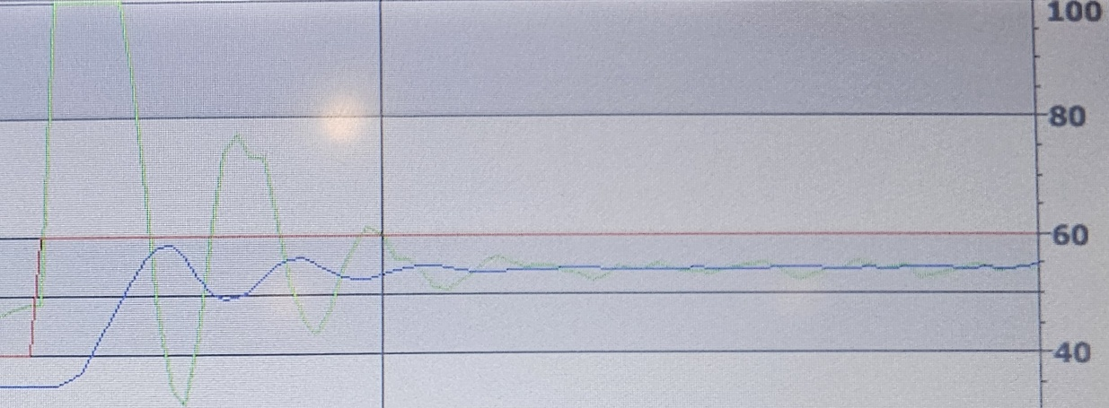

Vi lager forstyrrelser i prosess.
Kp=2 | Ti=10 | Td=0
